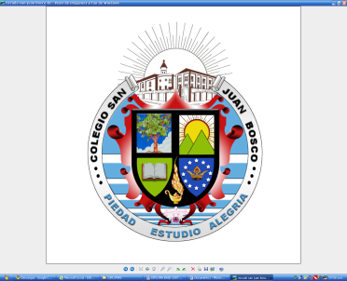

**COLEGIO SAN JUAN BOSCO**

**“BUENAS CRISTIANAS Y HONESTAS CIUDADANAS”**

**PGF-03-R03**

***NOMBRE DEL DOCUMENTO***

***PLAN DE AREA HUMANIDADES 2017***

**Grado:** Séptimo  **Nombre del docente:** John Metrio **Asignatura:** Inglés

|  |  |  |  |  |  |  |
| --- | --- | --- | --- | --- | --- | --- |
| **1. CONTENIDOS DEL PLAN DE PERIODO II** | | | | | | |
| **PROYECTO** | **PREGUNTA**  **DEL**  **PERIODO** | **ENSEÑANZA** | **INDICADORES DE DESEMPEÑO** | | **ESTRATEGIAS DE EVALUACIÓN** | **%** |
|
|
| Propuesta Pastoral | If you find a magic wand, what can you do with it? | Auxiliary will, won’t.  Talking about future predictions.  Too+adjectives.  -Adverbs. | Describe posibles situaciones futuras de manera oral y escrita, con el fin de predecir el futuro.  Describe diversas situaciones, a partir del vocabulario trabajado, en forma oral y escrita, con el fin de expresar sus percepciones sobre lo que le rodea.  Extrae las ideas más relevantes de un texto y de información dada en diverso material audiovisual.  Construye oraciones en forma oral y escrita empleando adecuadamente las estructuras gramaticales.  Cumple con responsabilidad las actividades asignadas en clase las cuales le permitirán formase integralmente. | Examen de comprensión lectora.  Actividades del libro.  Quizes de vocabulario.  Examen de escucha.  Progress Test  Talleres y actividades CD Rom  Examen Acumulativo  Diálogos y Expresión Oral  Coevaluación y autoevaluación. | | 60%  20%  20% |
|
|
|
|
|
|
|
|
|